Инструкция по регистрации на портале «Петербургское образование»
- Выполняется, если регистрации на портале не было. Заходим на портал по адресу: https://petersburgedu.ru/. Нажимаем кнопку Зарегистрироваться.
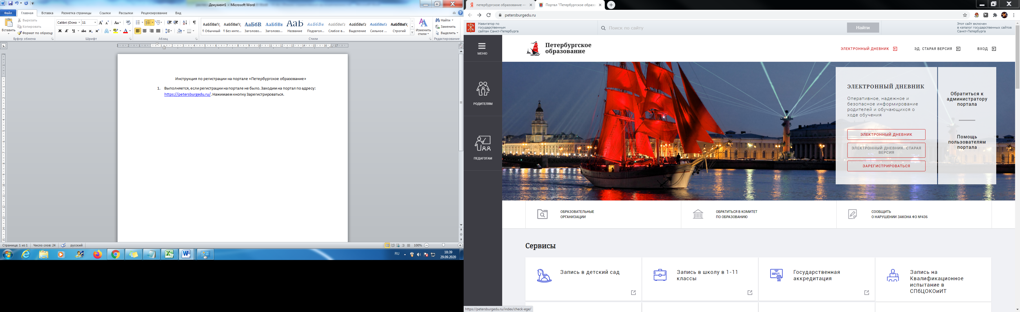
Либо переходим по прямой ссылке: https://petersburgedu.ru/user/register
- Вводим действующий адрес электронной почты. На нее придет письмо с подтверждением регистрации. Переходим по ссылке в письме, вводим свой пароль для личного кабинета. Пароль должен состоять из латинских букв и цифр
- Нажимаем вход. Далее будет выбор варианта входа. Можно войти с помощью логина и пароля, можно используя ЕСИА. Подробнее о том, как привязать ЕСИА к вашей учетной записи можно прочитать здесь: http://petersburgedu.ru/files/esia/%D0%98%D0%BD%D1%81%D1%82%D1%80%D1%83%D0%BA%D1%86%D0%B8%D1%8F_%D0%9A%D0%B0%D0%BA_%D0%BF%D1%80%D0%B8%D0%B2%D1%8F%D0%B7%D0%B0%D1%82%D1%8C_%D0%AD%D0%BB%D0%B5%D0%BA%D1%82%D1%80%D0%BE%D0%BD%D0%BD%D1%8B%D0%B9_%D0%94%D0%BD%D0%B5%D0%B2%D0%BD%D0%B8%D0%BA_%D0%BA_%D0%95%D0%A1%D0%98%D0%90.pdf
- Если у вас не было ранее регистрации на портале, то привязка ЕСИА к регистрации на портале нужна обязательно.
- Выбираем Электронный дневник. Заходим при помощи ЕСИА. Попадаем в блок для подключения к сервису.
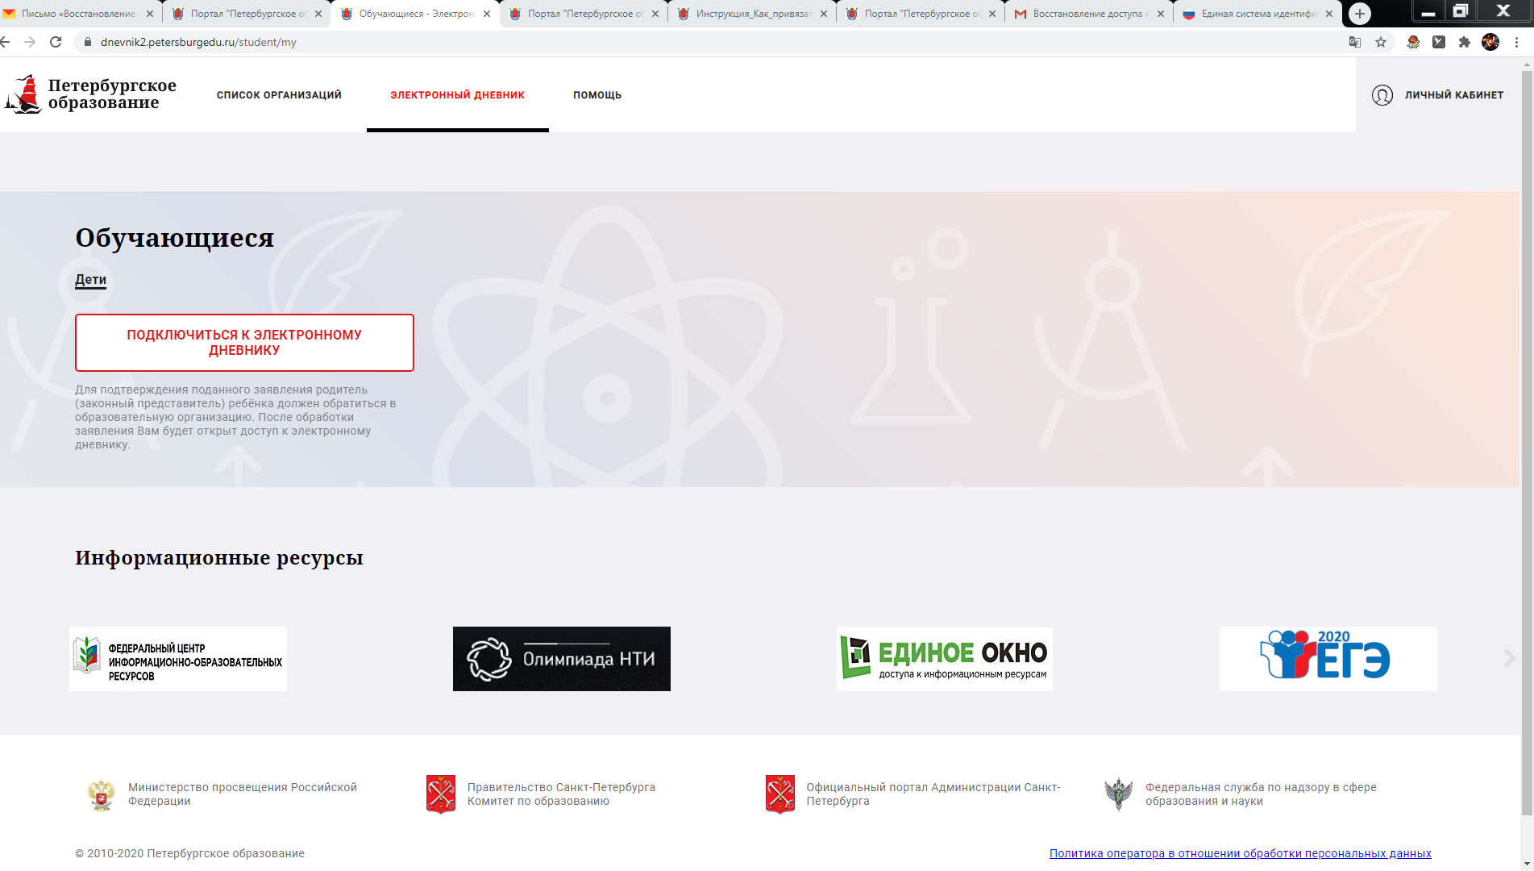
Нажимаем: Подключиться к электронному дневнику, заполняем появившиеся поля и нажимаем кнопку: Подать заявление
- В течении 2-3 дней с момента подачи заявления у вас появится вкладки электронного дневника. Приходить в школу для подтверждения вашего заявления не требуется. Все документы вы подпишете на ближайшем родительском собрании.

На портале «Петербургское образование» Вам будет доступна информация по балансу и расходованию средств на Единой карте школьника, а так-же (со временем) информация по входу и выходу со школы. Электронный дневник, объявления и вся актуальная информация по нашей школьной жизни по прежнему будет размещаться в NetSchool, поскольку сервисы «Петербургского образования» не могут обрабатывать нашу схему организации учебного процесса.

